EXAMEN FINAL DE SISTEMÁTICA & EVOLUCIÓN 2013
NOMBRE:
FECHA:

PREGUNTAS

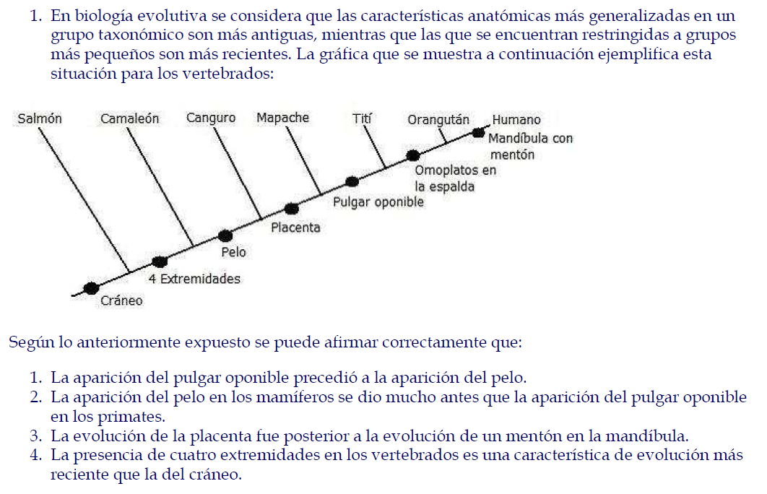

OPCIONES:

OPCIONES:
- 2 y 3 son correctas
- 3 y 4 son correctas
- 2 y 4 son correctas
- 1 y 2 son correctas

2. Defina brevemente el concepto de FITNESS

3. Explique la diferencia entre transición y transversión

4. Explique la diferencia entre mutaciones sinónimas y no silenciosas

5. ¿Por qué la variación genética es importante en la evolución?

6. ¿Cuáles son los procesos biológicos que permiten a una planta diploide con autofecundación se pueda volver poliploide?

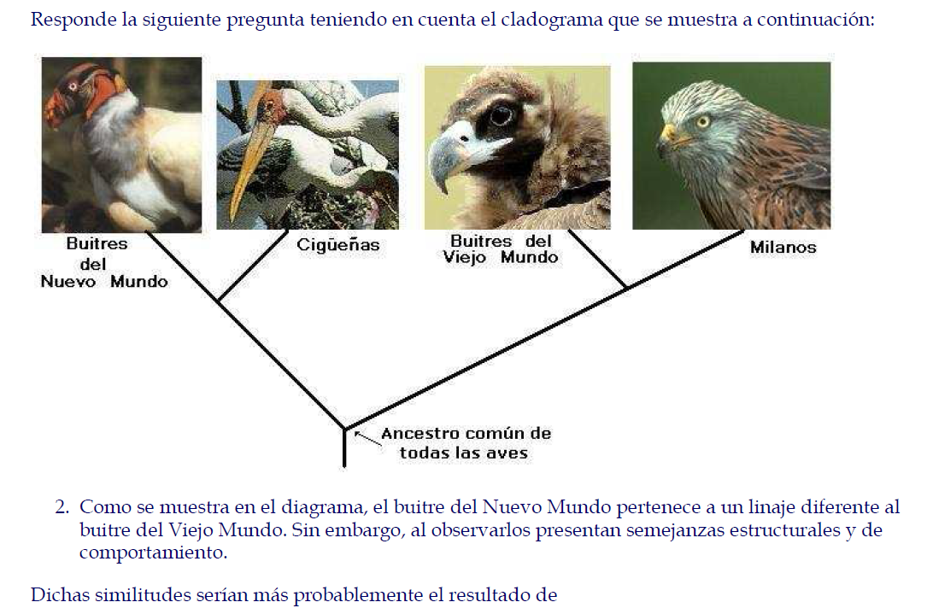

.

Como se muestra en el diagrama, el buitre del nuevo mundo pertenece a un linaje diferente al buitre del viejo mundo. Sin embargo, al observarlo presentan semejanzas estructurales y de comportamiento.

7. Dichas similitudes serían más probablemente el resultado de:

- Cruces permanentes entre buitres del nuevo mundo con buitres del viejo mundo
- Ritmos diferentes de evolución y adaptación
- La adaptación a estilos de vida muy semejantes
- Presentar un ancestro común con líneas evolutivas dependientes

Responder las preguntas 8 – 10 considerando el siguiente cladograma
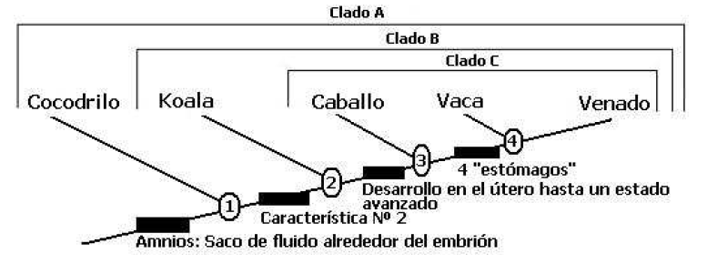

8. Según el cladograma se puede afirmar que la especie más emparentada con el caballo es:
a. La vaca
b. El Koala
c. La vaca u venado por igual
d. Ninguno de los anteriores

9. Son organismos con 4 “estómagos”:
a. Vaca y venado
b. Caballo y vaca
c. Cocodrilo, koala y caballo
d. Solo el cocodrilo

10. El organismo ancestral señalado como el No. 2 es el antepasado de:
a. Todos los amniotas
b. El cocodrilo, el koala y el caballo
c. Los mamíferos
d. El caballo, la vaca y el venado

11. ¿Cuáles son los posibles destinos de una secuencia génica que llego a duplicarse debido a un entrecruzamiento (crossing-over) desigual?

12. Explique las diferencias entre los grupos monofilético y para fileticos

13. ¿Qué es un carácter sinapomórfico?

14. Con un gráfico sencillo describa los principales componentes de un cladograma

15. Cuando se construye un árbol filogenético, ¿cuáles son los principales criterios que se deben tomar en cuenta?

16. ¿Qué características del VIH contribuye a su rápida evolución?

17. ¿Cuándo el VIH entro a las poblaciones humanas? ¿Qué factor incidió en su propagación?

18. ¿Cómo se sabe que el VIH salto al hombre a partir de ciertas especies de primates?

19. ¿Cuáles son los eventos característicos de la evolución Short-Sighted del sistema inmune del huésped que permiten al VIH entrar en la fase de SIDA?

20. De la práctica realizada, sobre la evolución molecular del VIH, ¿Qué factores impulsan una rápida acumulación de diferencia genéticas entre los viriones de las primeras generaciones con respecto a los viriones de las generaciones subsecuentes?
a. La presencia de buenas mutaciones
b. La recombinación genética entre los viriones infectantes
c. Todas las anteriores

